РОСТОВСКИЙ ГОСУДАРСТВЕННЫЙ ЭКОНОМИЧЕСКИЙ УНИВЕРСИТЕТ (РИНХ)

МЕТОДИЧЕСКИЕ РЕКОМЕНДАЦИИ
по курсовому проектированию
по дисциплине «Инструменты и методы программной инженерии»
для студентов специальности 09.03.04 Программная инженерия
очной и заочной формы обучения

Ростов – на - Дону
2022 год
СОДЕРЖАНИЕ
Введение 3
1. Цель и задачи курсового проектирования 3
2. Выбор темы курсового проекта 4
3. Темы курсовых проектов 4
4. Структура курсового проекта 5
4.1 Структура Пояснительной записки 5
4.2 Пояснение к разделам Пояснительной записки 6
5. Требования к оформлению пояснительной записки к курсовому проекту 9
5.1 Общие требования 9
5.2 Изложение текста пояснительной записки 12
6. Защита курсового проекта 15
Список литературы 17
ПРИЛОЖЕНИЕ 1. Пример оформления структуры и содержания Пояснительной записки курсового проекта 18

Введение
Данные методические рекомендации составлены в соответствии с Федеральным государственным образовательным стандартом высшего образования по направлению подготовки 09.03.04 “Программная инженерия” (уровень бакалавриата) (утв. приказом Министерства образования и науки РФ от от 19 сентября 2017 г. № 920).
Курсовое проектирование направлено на освоение видов профессиональной деятельности
аналитическая;
организационно-управленческая;
проектная
и соответствующих профессиональных компетенций (ПК).
Методические указания содержат общие требования и рекомендации к курсовому проектированию по дисциплине «Инструменты и методы программной инженерии».

1. Цель и задачи курсового проектирования
Самостоятельная разработка курсового проекта готовит студента к успешному освоению видов профессиональной деятельности и является важным этапом в формировании конкурентоспособного специалиста.
Выполнение студентом курсового проекта проводится с целью:
- систематизации и закрепления полученных теоретических знаний и практических умений по дисциплине Программирование, а также связанных с ним дисциплинам;
- углубления теоретических знаний в соответствии с заданной темой;
- формирования умений применять теоретические знания при решении реальных производственных задач;
- формирования умений использовать справочную, нормативную и правовую документацию;
- развития творческой инициативы, самостоятельности, ответственности и организованности;
- развития навыков работы в коллективе.
Задачами курсового проекта являются:
- изучение особенностей конкретной предметной области, относящихся к теме курсового проекта;
- анализ возможных подходов и методов решения с обоснованием выбранного метода;
- выбор или разработка модели (математической, структурной, информационной и т.д.), необходимой для достижения цели;
- выбор эффективных алгоритмов с учётом их точности, устойчивости, сходимости и т.д.;
- разработка программного обеспечения;
- анализ полученных результатов работы программного обеспечения;
- разработка программной и эксплуатационной документации.

2. Выбор темы курсового проекта
Тематика курсовых проектов разрабатывается преподавателем дисциплины, а также может быть предложена студентом, в соответствии с его интересами и возможностями раскрытия предлагаемой проблемы, при условии обоснования им ее целесообразности.
Допускается реализация одной комплексной темы курсового проекта группой студентов (при условии четкого разграничения и формулировки обязанностей и ответственности каждого студента в проекте).

3. Темы курсовых проектов
Примерный перечень тем курсовых проектов приведён в таблице 1.
№п/п | Тема
1 | Разработка программного решения для учета деятельности фирмы по прокату автомобилей
2 | Разработка программного решения для учета кадрового состава предприятия
3 | Разработка программного решения для учета номерного фонда гостиницы
 | Разработка интернет-сервиса для бронирования номеров в гостинице
 | Разработка интернет-сервиса для организации онлайн-обучения
 | Разработка интернет-сервиса для психологического тестирования обучающихся
 | Разработка интернет-магазина компьютерной и бытовой техники
4 | Разработка программного решения для учета деятельности кадрового агентства
5 | Разработка программного решения для учета контингента обучающихся образовательной организации
6 | Разработка программного решения для учета успеваемости студентов
7 | Разработка программного решения для учета посещаемости учебных занятий
8 | Разработка программного решения для учета продаж торговой организации
9 | Разработка программного решения для учета деятельности учреждения дополнительного образования

4. Структура курсового проекта
По содержанию курсовой проект должен носить практический характер.
В курсовом проекте должны быть представлены:
- Пояснительная записка
- Практическая часть, включающая разработанный протестированный программный продукт в электронном виде.

4.1 Структура Пояснительной записки
Пояснительная записка курсового проекта должна иметь следующую структуру:
Титульный лист установленного образца (Приложение 1)
СОДЕРЖАНИЕ
ВВЕДЕНИЕ
- ПОСТАНОВКА ЗАДАЧИ И ПРОЕКТИРОВАНИЕ
  - Анализ предметной области
  - Проектирование
    - Функциональная модель SADT
    - Диаграмма вариантов использования (UseCase) UML
    - Диаграмма классов (Class Diagram) UML
    - Анализ запросов пользователей
    - Проектирование структуры данных
1.3 Выбор инструментов и библиотек
- РАЗРАБОТКА ПРОГРАММНОГО ПРОДУКТА
2.1Структурная схема прикладного программного обеспечения
2.2 Описание интерфейса и алгоритма работы программных модулей
3. КОНТРОЛЬНЫЙ ПРИМЕР
ЗАКЛЮЧЕНИЕ
СПИСОК ИСПОЛЬЗОВАННЫХ ИСТОЧНИКОВ
ПРИЛОЖЕНИЯ

Текст пояснительной записки должен быть представлен в печатной и в электронной форме. Электронная версия пояснительной записки курсового проекта и программный продукт должны быть загружены в ЭИОС moodle (do.rsue.ru).
Пример описания всех разделов курсового проекта представлен в приложениях 1 данных методических рекомендаций.

4.2 Пояснение к разделам Пояснительной записки
Титульный лист
Форма титульного листа пояснительной записки курсового проекта установленного образца предоставляется преподавателем и приведена в приложении 1.
Содержание
Содержание должно включать введение, наименование всех разделов и подразделов с указанием номеров страниц, на которых размещается начало материала.
Содержание формируется в виде автособираемого оглавления (в MS Word, команда Ссылки – Оглавление – Автособираемое оглавление). Образец оформления содержания представлен в приложении 1 данных методических рекомендаций.
Введение
Во введении кратко раскрывается актуальность и значение темы, формулируется цель и задачи проекта. Пример составления введения к курсовому проекту представлен в приложении 1 данных методических рекомендаций.
Постановка задачи и проектирование

Данный раздел должен содержать общее описание принципа работы объекта автоматизации.
Общие знания о предметной области можно получить из анализа литературных источников, опыта разработки и применения аналогичных систем. Уточнение знаний осуществляется путем опроса пользователей или экспертов, являющихся специалистами в данной области. Пример описания предметной области приведён в приложении 1 данных методических рекомендаций. По результатам сбора информации и анализа требований составляется основной документ на разработку – Техническое задание. Техническое задание помещается в приложение к курсовому проекту. Ссылка на это приложение обязательно должна быть размещена в разделе 1 пояснительной записки. Шаблоны Технического задания, а также рекомендации по его написанию приведены в приложении 2 данных рекомендаций.
Первичный анализ предметной области рекомендуется делать с использованием диаграмм структурного системного анализа. Сначала делается общее описание системы, затем составляются диаграммы функционального моделирования (Structured Analysis and Design Technique, SADT) для описания процессов (см. приложение 1) и, при необходимости, диаграммы потоков данных (Data Flow Diagrams,DFD). Можно использовать CASE-средства (например, Visio, Rational Rose, BPWin) для анализа предметной области и проектирования базы данных системы. В пояснительной записке приводится только окончательный вариант диаграммы верхнего уровня, обобщенной диаграммы и диаграмм первого уровня, если это необходимо.
Объектно-ориентированное проектирование разрабатываемой системы целесообразно выполнять с использованием базовых диаграмм UML: диаграммы вариантов использования (Use Case), диаграммы классов (Class Diagram), при необходимости других диаграмм (деятельности, последовательности и т.д.)
Диаграммы вариантов использования описывают взаимоотношения и зависимости между группами вариантов использования и действующих лиц, участвующими в процессе. Этот вид диаграмм позволяет создать список операций, которые выполняет система. (см. пример в приложении 1). Диаграмма классов используется для статического представления системы в виде набора связанных сущностей.
В результате низкоуровневого (детального) проектирования выделяется и приводится (в основном документе или приложении) структура входных и выходных документов, блок-схемы алгоритмов, структура пользовательских запросов.
Проектирование и создание базы данных
Разработка концептуальной модели предметной области.
В этом подразделе необходимо:
- выделить сущности;
- выбрать идентифицирующие атрибуты (первичные ключи) для каждой сущности;
- специфицировать описательные атрибуты для каждой сущности;
- специфицировать связи между сущностями;
- построить концептуальную модель предметной области,
Далее обосновывается выбор архитектуры программно-технологической реализации АИС и используемой СУБД. Здесь описываются особенности архитектуры, которую предстоит реализовать в программном проекте, преимущества и недостатки используемой СУБД.
Прежде всего необходимо определить масштаб разрабатываемой системы (однопользовательская, групповая или корпоративная) и в соответствии с этим выбрать тип используемой СУБД – настольная или "клиент-серверная".
Пример описания раздела приведён в приложении 1.
В подразделе Проектирование и разработка структуры базы данных приводится описание процесса реализации базы данных и всех её компонентов (таблиц, доменов, представлений, триггеров, хранимых процедур и т.д.).
Разработка программного продукта
В подразделе Структурная схема прикладного программного обеспечения приводится описание интерфейса пользователя и прикладных программ. При описании структуры приводится схема организации модулей и взаимосвязей между ними.
В подразделе Описание интерфейса и алгоритмов работы программных модулей для каждой формы дается краткое описание назначения управляющих элементов, событий, на которые реагирует форма и ее элементы, и методов, которые будут выполняться при возникновении этих событий.
При описании методов можно указать только общее описание процесса и результата выполняемой транзакции, а текст программы привести в приложении. Листинги программного кода приводятся в приложении к курсовому проекту.
Заключение
Заключение должно содержать выводы о работоспособности созданного программного продукта и степени соответствия разработанной темы требованиям технического задания, данные о практической эффективности от внедрения разработанного программного продукта или научной ценности решаемых проблем. Могут быть указаны перспективы дальнейшей разработки темы.
В список литературы с указанием библиографических данных включается литература, используемая автором курсового проекта при разработке ПО. Если в работе сделаны ссылки на научную информацию, позволяющую принять конкретное решение, включение в список литературы первоисточника обязательно. При использовании формул, взятых из библиографического источника, ссылка на источник обязательна.
В приложения могут включаться следующие материалы:
- таблицы, содержащие результаты экспериментов;
- схемы межмодульных, межтабличных связей, структур баз данных и т.п.;
- листинги программ, с описанием всех процессов, функций и запросов, используемых в программе.

5. Требования к оформлению пояснительной записки к курсовому проекту

5.1 Общие требования
Пояснительная записка курсового проекта выполняется с помощью печатающих устройств на одной стороне листа белой бумаги формата А4 через полтора интервала. Размер шрифта (Times New Roman) должен быть 14 пунктов, расстояние между строками полтора интервала (8-10 мм). Цвет шрифта должен быть черным, высота букв, цифр и других знаков — не менее 1,8 мм (кегль не менее 12).
Текст отчета следует печатать, соблюдая следующие размеры полей: правое — 10 мм, верхнее -- 20 мм, левое и нижнее — 20 мм.
Каждый лист (кроме титульного) должен содержать оформление в виде рамки с нижним колонтитулом, в котором указываются условные обозначения в соответствии с рисунком 1:
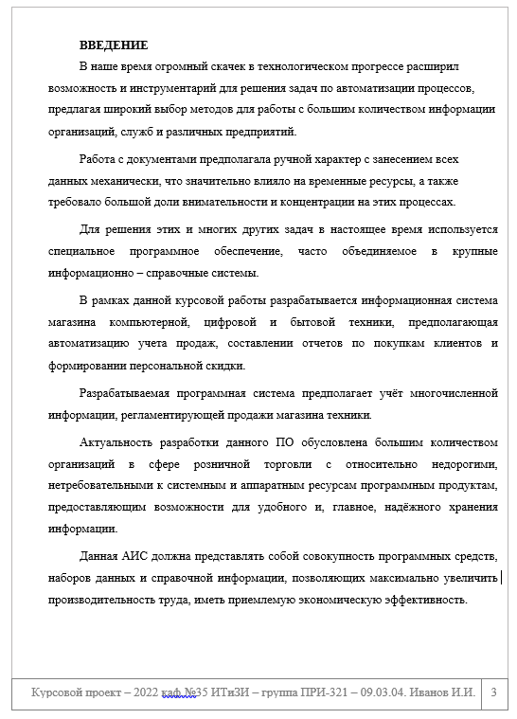
Рисунок 1 – Пример оформления колонтитулов страницы
Абзацы в тексте начинают отступом 15 мм (1,5 см).
Повреждения листов текстовых документов, помарки и следы не полностью удаленного прежнего текста (графики) не допускаются.
Текст документа разделяют на разделы и подразделы. Разделы, подразделы должны иметь заголовки. Заголовки следует печатать с прописной буквы без точки в конце, не подчеркивая. Заголовкы разделов пишутся печатными буквами (например, ВВЕДЕНИЕ, ЗАКЛЮЧЕНИЕ и т.д.). Переносы слов в заголовках не допускаются. Точку в конце заголовка не ставят. Если заголовок состоит из двух предложений, их разделяют точкой. Расстояние между заголовком и последующим текстом должно быть 30 пунктов (15 мм). Расстояние между заголовками раздела и подраздела - 18 пунктов (8 мм). Расстояние между последней строкой текста и последующим заголовком - 30 пунктов (15 мм).
Каждый раздел рекомендуется начинать с новой страницы (к разделам приравнивается: введение, заключение, приложения, список использованных источников). Разделы пояснительной записки должны иметь порядковые номера, обозначенные арабскими цифрами без точки, в пределах всей пояснительной записки и записанные с абзацного отступа.
Подразделы следует нумеровать арабскими цифрами в пределах каждого раздела. Номер подраздела состоит из номера раздела и подраздела, разделенных точкой. В конце номера подраздела точку не ставят.
Если раздел или подраздел имеет только один пункт или пункт имеет один подпункт, то нумеровать его не следует.
Пункты нумеруются арабскими цифрами в пределах каждого подраздела. Номер пункта должен состоять из номера раздела, подраздела и пункта, разделенных точкой. В конце номера пункта точку не ставят.
Пункты могут быть разбиты на подпункты, которые должны иметь порядковую нумерацию в пределах каждого пункта, например: 2.1.1.1,2.1.1.2 и т.д.
Внутри пунктов или подпунктов могут быть приведены перечисления. Перед каждой позицией перечисления следует ставить дефис или, при необходимости ссылки в тексте документа на одно из перечислений, строчную букву со скобкой. Для дальнейшей детализации перечислений необходимо использовать арабские цифры со скобкой, а запись производится с абзацного отступа.
Нумерация страниц пояснительной записки должна быть сквозной. Первой страницей является титульный лист. На титульном листе номер не ставят. Номер страницы проставляют в центре нижней части листа без точки.
На первом (заглавном) листе помещают содержание, включающее номера и наименования разделов и подразделов с указанием номеров листов. Содержание включают в общее количество листов документа. Слово "Содержание" записывается в виде заголовка (симметрично тексту) с прописной буквы. Наименования, включенные в содержание, записывают строчными буквами, начиная с прописной буквы.

5.2 Изложение текста пояснительной записки
Текст пояснительной записки должен быть кратким, четким и не допускать различных толкований.
В тексте пояснительной записки не допускается:
- применять для одного и того же понятия различные научно-технические термины, а также иностранные слова и термины, при наличии равнозначных слов и терминов в русском языке;
- применять сокращения слов, кроме установленных правилами и соответствующими государственники стандартами (ГОСТ 2.316-68);
- сокращения типа: шт.; экз.; разд.; п.; рис.; поз.; табл. следует применять только в сопровождении цифр. Например: 10 экз.; п.4; разд. 2.;
- использовать в тексте математический знак минус (-) перед отрицательными значениями величин. Следует писать слово "минус":
- употреблять без цифр математические знаки ( =<, => и т.п.).
Допускается применять аббревиатуру (сокращения терминов, состоящих из нескольких слов) и сокращенные наименования изделий. Но при первом упоминании обязательно приводится их полное название и в скобках сокращенное. Например: автоматизированная система управления (АСУ).
Если в документе приводятся поясняющие надписи, наносимые непосредственно на изготовляемое изделие (например надписи на форме, метки к элементам управления и т.п.), их выделяют шрифтом (без кавычек), например ВКЛ., ОТКЛ., или кавычками - если надпись состоит из цифр и (или) знаков.
Наименования команд, режимов, сигналов и т.п. в тексте следует выделять кавычками, например, «Сигнал +27 включено».
При выполнении текстовых документов следует руководствоваться государственными стандартами:
ГОСТ 2.104-68 Основные надписи
ГОСТ 2.105-95 Общие требования к текстовым документам
ГОСТ 2.106-68 Текстовые документы
ГОСТ 2.004-88 Общие требования к выполнению конструкторских и технологических документов на печатающих и графических устройствах вывода ЭВМ
Иллюстрации (чертежи, графики, схемы, компьютерные распечатки, диаграммы, фотоснимки) следует располагать в отчете непосредственно после текста, в котором они упоминаются впервые, или на следующей странице.
На все иллюстрации должны быть даны ссылки в отчете. Все иллюстрации (диаграммы, схемы, чертежи) именуются рисунками. Рисунки, если их в тексте больше одного, нумеруются последовательно арабскими цифрами сквозной нумерацией, например: (Рисунок 3), за исключением иллюстраций приложений.
Рисунки могут иметь наименования и поясняющие данные (подрисуночный текст). Слово "Рисунок" и наименование рисунка помещают после пояснительных данных и располагают по центру, как показано на рисунке 2
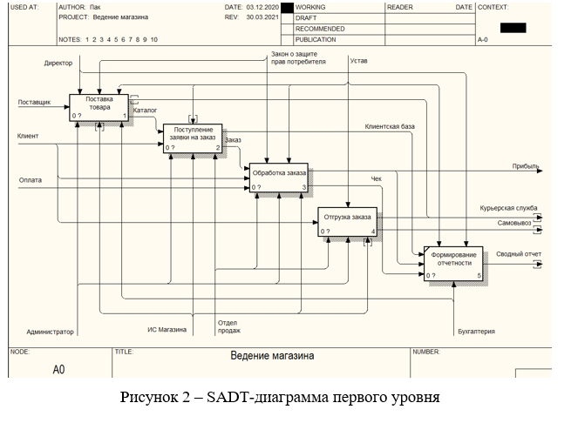
При ссылках на иллюстрации следует писать "... в соответствии с рисунком 3".
Иллюстрации каждого приложения обозначают отдельной нумерацией арабскими цифрами с добавлением перед цифрой обозначения приложения. Например, Рисунок А.З.
Таблицы применяют для лучшей наглядности и удобства сравнения показателей. Название таблицы, при его наличии, должно отражать ее содержание, быть точным, кратким. Название таблицы следует помещать над таблицей слева, без абзацного отступа в одну строку с ее номером через тире.
При переносе части таблицы название помещают только над первой частью таблицы, нижнюю горизонтальную черту, ограничивающую таблицу, не проводят. Допускается применять размер шрифта в таблице меньший, чем в тексте.
Таблицы, за исключением таблиц приложений, следует нумеровать арабскими цифрами сквозной нумерацией.
Таблицу следует располагать в отчете непосредственно после текста, в котором она упоминается впервые, или на следующей странице.
На все таблицы должны быть ссылки в отчете. При ссылке следует писать слово «таблица» с указанием ее номера.
Заголовки граф таблиц начинают с прописных букв. Подзаголовки начинают со строчных букв, если они составляют одно предложение с заголовком, а если они имеют самостоятельные значения, то их начинают с прописных букв. Заголовки и подзаголовки указывают в единственном числе. В конце заголовков и подзаголовков таблиц точки не ставят. Диагональное деление головки таблиц не допускается. Высота строк должна быть не менее 8 мм.
Если строки или графы выходят за формат листа, таблицу делят на части, которые в зависимости от таблицы переносят на другие листы, или помещают на одном листе рядом, или одна под другой.
Если части таблицы помещают рядом, то в каждой части повторяют головку. При размещении частей таблицы одна над другой повторяется боковик.
Слово "Таблица", заголовок (при его наличии) и порядковый номер таблицы помещают один раз слева над первой частью таблицы. Например:
Таблица 15 - Сравнительные характеристики элементов
Над последующими частями таблицы помещают слова "Продолжение таблицы " с указанием номера. Если в конце страницы таблица прерывается, и ее продолжение будет на следующей странице, то в первой части таблицы нижнюю горизонтальную линию, ограничивающую таблицу, не проводят.
Графу "N п/п" в таблицу не включают. При необходимости нумерации показателей, параметров или других данных порядковые номера указывают в боковине таблицы перед их наименованием.
При отсутствии отдельных данных в таблице следует ставить прочерк.

6. Защита курсового проекта
По итогам курсового проектирования осуществляется защита курсового проекта. При этом преподавателем оценивается уровень теоретических знаний и практических умений студента, соответствие работы предъявляемым к ней требованиям.
Критериями оценки курсового проекта являются:
- соответствие курсового проекта требованиям технического задания, реализация всех заявленных функций;
- соответствие оформления и структуры Пояснительной записки курсового проекта предъявляемым требованиям и стандартам;
- творческий подход к решению задачи курсового проекта, актуальность и новизна используемых технологий;
- реализация графического интерфейса пользователя в соответствии с предъявляемыми требованиями;
- подготовка программного обеспечения к эксплуатации, наличие инсталляционного пакета и справочной системы;
- презентация и представление курсового проекта.

Список литературы

- ГОСТ 7.1–84. Библиографическое описание документа. Общие требования и правила составления.
- ГОСТ 7.9-95. Реферат и аннотация. Общие Требования.
- Стандарты Единой системы программной документации (ЕСПД).
- Орешкина Л.В. Методические рекомендации к курсовому проектированию.- Красногорск, 2017.
- Вендров А.М. Проектирование программного обеспечения экономических информационных систем.-М.: Финансы и статистика, 2009

ПРИЛОЖЕНИЕ 1. Пример оформления структуры и содержания Пояснительной записки курсового проекта

МИНИСТЕРСТВО ОБРАЗОВАНИЯ И НАУКИ РОССИЙСКОЙ

ФЕДЕРАЦИИ
РОСТОВСКИЙ ГОСУДАРСТВЕННЫЙ ЭКОНОМИЕСКИЙ УНИВЕРСИТЕТ (РИНХ)

Факультет Компьютерных технологий и информационной безопасности
Кафедра Информационных технологий и защиты информации

КУРСОВОЙ ПРОЕКТ
по дисциплине «Инструменты и методы программной инженерии»
на тему: «Разработка программного решения для учета деятельности библиотеки»

Выполнил студент И.И. Иванов
Группа ПРИZ-321
Специальность 09.03.04 «Программная инженерия»

Руководитель проекта Е.А. Арапова

Дата сдачи _____________
Проект защищен ____________ Оценка ______________

Ростов-на-Дону
2022
СОДЕРЖАНИЕ
ВВЕДЕНИЕ
1. ПОСТАНОВКА ЗАДАЧИ И ПРОЕКТИРОВАНИЕ
1.1 Анализ предметной области
1.2 Проектирование
1.3 Выбор инструментов и библиотек
2. РАЗРАБОТКА ПРОГРАММНОГО ПРОДУКТА
2.1 Разработка объектов базы данных
2.2 Структурная схема прикладного программного обеспечения
2.3 Описание интерфейса и алгоритма работы программных модулей
3. КОНТРОЛЬНЫЙ ПРИМЕР
ЗАКЛЮЧЕНИЕ
СПИСОК ИСПОЛЬЗОВАННЫХ ИСТОЧНИКОВ
ПРИЛОЖЕНИЯ
Приложение 1. Техническое задание на разработку программного продукта
Приложение 2. Листинг программного кода

ВВЕДЕНИЕ
Бурное развитие информационных технологий обусловило необходимость выработки новых подходов к решению проблем автоматизации деятельности различных организаций, служб, предприятий. Работа таких организаций связана с накоплением большого количества информации.
В недавнем прошлом информацию такого рода хранили в картотеках, используя «бумажные» технологии. И, разумеется, они занимали довольно большие объёмы. Вся информация заносилась вручную на бумажные карточки, что создавало большие неудобства, и требовало огромных временных затрат на поиск нужной информации, добавление и редактирование данных. Естественно, работа такого вида являлась очень кропотливой. Кроме того, сама картотека довольно быстро изнашивалась по ходу работы.
Сейчас, в век компьютерных технологий и большого прогресса в этой сфере, имеются очень удобные, надёжные, быстродействующие компьютерные системы, выполняющие задачи качественного структурированного хранения информации.
Однако при осуществлении поиска данных в подобных системах пользователь часто сталкивается с проблемами, связанными с невысокой скоростью обработки запросов, недостаточными критериями поиска информации и т.д.
Кроме того, чрезвычайно важным представляется вопрос надёжности хранения и конфиденциальности различных сведений.
Для решения этих и многих других задач в настоящее время используется специальное программное обеспечение, часто объединяемое в крупные информационно – справочные системы.
В рамках данного курсового проекта разрабатывается информационная система библиотеки, предназначенная для автоматизации учета книжной литературы библиотеки.
Разрабатываемая программная система предполагает учёт многочисленной информации, регламентирующей деятельность библиотеки учебного учреждения, например:
- данные о содержащейся в библиотеке литературе;
- данные о движении книжной литературы;
- личные данные читателей и многое другое.
К основным требованиям, предъявляемым к такого рода программным продуктам, можно отнести:
- обеспечение возможностей для просмотра, добавления, удаления и редактирования записей базы данных (БД) системы;
- организация поиска информации БД по запросам пользователей;
- обеспечение безопасности и целостности данных БД;
- организация сетевого доступа к БД ИС для пользователей различных категорий в соответствие с правами, установленными администратором БД;
- обеспечение удобного интуитивно понятного графического пользовательского интерфейса (GUI), доступного пользователю любой квалификации.
Актуальность разработки данного ПО обусловлена высокой потребностью образовательных органиаций в относительно недорогих, нетребовательных к системным и аппаратным ресурсам программным продуктам, предоставляющим возможности для удобного и, главное, надёжного хранения информации.
Данная АИС должна представлять собой совокупность программных средств, наборов данных и справочной информации, позволяющих максимально увеличить производительность труда, иметь приемлемую экономическую эффективность.
1. ПОСТАНОВКА ЗАДАЧИ И ПРОЕКТИРОВАНИЕ

1.1 Анализ предметной области
Разрабатываемая система предназначена для автоматизации деятельности и управления работой библиотеки учебного учреждения.
Деятельность библиотеки учебного учреждения связана с учётом информации следующего типа:
- каталог учебной и художественной литературы;
- личные данные читателей, зарегистрированных в библиотеке;
- информация о движении литературы и читателей библиотеки.
В настоящее время этот учёт ведётся с использованием бумажной картотеки, входящей в общий архив библиотеки. Очевидно, такой метод учёта данных требует привлечения больших трудовых и денежных ресурсов, а также серьёзных (зачастую неоправданных) временных затрат как от сотрудников библиотеки, так и от её пользователей.
В настоящее время библиотека снабжена тремя персональными компьютерами, что обеспечивает возможность автоматизации работы всех её сотрудников (Руководителя и библиотекарей).
В результате изучения предметной области поставленной задачи удалось выявить следующие функциональные требования к разрабатываемой системе:
- Обеспечение возможностей для просмотра, добавления, удаления, редактирования и печати информации базы данных ИС;
- Осуществление поиска информации в БД по запросам пользователей;
- Формирование информации о движении библиотечной литературы (выдача и возврат книг) и регистрация или снятие с учёта читателей;
- Организация списка читателей, имеющих задолженности в библиотеке;
- Формирование документации – (актов о принятии и списывании книги др.);
- Организация сетевого доступа к БД ИС для пользователей в соответствии с правами, установленными администратором БД;
- Обеспечение безопасности и целостности данных БД.
Спецификация, включающая перечень функциональных и системных требований, а также условия их реализации, приведена в Техническом задании на разработку (Приложение 1).

1.2 Проектирование
С целью анализа и визуализации бизнес-процессов предметной области построена функциональная модель SADT в нотации IDEF0. Методология IDEF0 успешно применяется в самых различных отраслях как эффективное средство анализа, проектирования и представления деловых процессов.
Основной структурной единицей IDEF0-модели является диаграмма, представляющая собой графическое описание модели предметной области или ее части. Главными компонентами IDEF0-диаграммы являются блоки.
Блоки отображают некоторые работы, функции, процессы, задачи, которые происходят или выполняются в течение определенного времени и имеют некоторые результаты. Блоки изображаются в виде прямоугольников. Каждая сторона функционального блока имеет назначение (рис.1): левая сторона предназначена для входа, правая – для выхода, верхняя – для управления, нижняя – для механизмов.
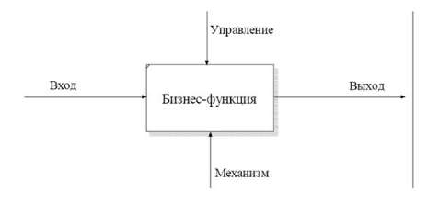

Построение диаграммы выполнено с использованием CASE-инструмента Ramus Educational. Выбор данного инструмента обусловлен следующим:
- данный продукт является условно-бесплатным и может свободно применяться в учебных целях;
- продукт имеет удобный графический интерфейс, достаточно большой перечень шаблонов и элементов, укоряющих процесс построения модели;
- Ramus позволяет создавать документацию к проектам, работать с формулами и логическими операциями.
- продукт позволяет пользователю добавлять в диаграмму визуальные эффекты и выполнять редактирование для улучшения внешнего вида проекта
К функциям и особенностям программы Ramus Educational: можно отнести
- Редактор диаграмм, поддерживающий методологию DFD и IDEF0
- База готовых элементов и связей для быстрого создания проекта
- Русский интерфейс
- Работа с документацией проекта
- Добавление визуальных эффектов и работа с формулами
- Совместимость с Windows 7 и выше
Диаграмма первого уровня SADT, выполненная с использованием Ramus Educational, представлена на рисунке 2.

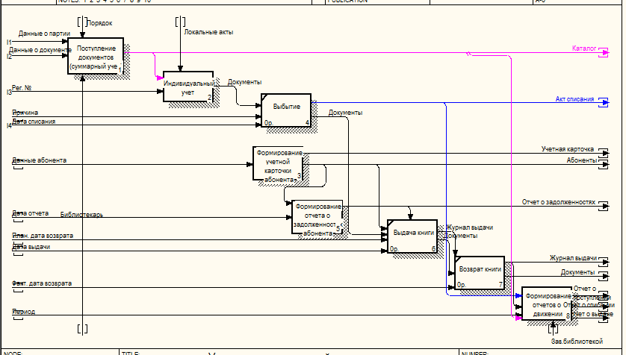
Рисунок 2 – SADT-диаграмма первого уровня

Создание функциональной модели позволило определить допустимый функционал проекта и разработать диаграмму вариантов использования (Use Case Diagram) UML. Диаграммы вариантов использования описывают взаимоотношения и зависимости между группами вариантов использования и действующих лиц, участвующими в процессе. Этот вид диаграмм позволяет создать список операций, которые выполняет система. Часто этот вид диаграмм называют диаграммой функций, потому что на основе набора таких диаграмм создается список требований к системе и определяется множество выполняемых системой функций.
Каждая такая диаграмма или, как ее обычно называют, каждый Use case – это описание сценария поведения, которому следуют действующие лица (Actors).
Данный тип диаграмм используется при описании бизнес процессов автоматизируемой предметной области, определении требований к будущей программной системе. Отражает объекты как системы, так и предметной области и задачи, ими выполняемые.
Создание UseCase диаграммы выполнено в среде StarUML. Выбор среды StarUML обусловлен тем, что это проект с открытым кодом для разработки быстрых, гибких, расширяемых, функциональных и, главное, распространяемых бесплатно платформ UML/MDA для 32-разрядных систем Windows. Цель проекта StartUML - создание универсальной бесплатной платформы для моделирования, которая послужит аналогом для таких коммерческих проектов, как Rational Rose, Together и других.
Диаграмма вариантов использования представлена на рисунке 3.

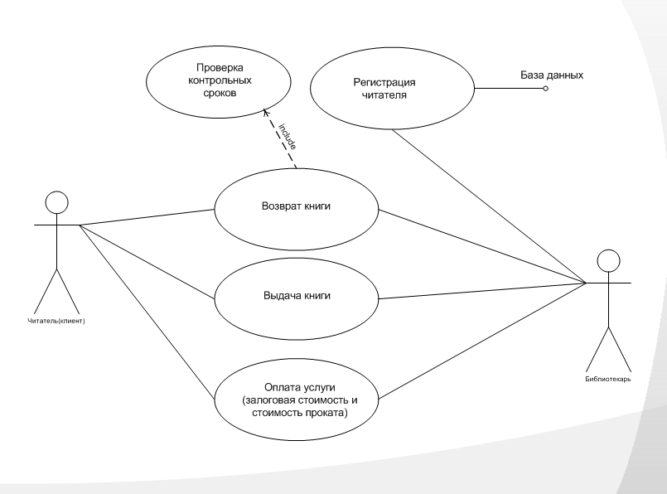
Рисунок 3 – Use Case diagram

Для описания статической структуры системы, идентификации структурных компонентов, описания типов объектов в системе и различных видов статических отношений, которые существуют между ними, разработана диаграмма классов UML в соответствии с рисунком 4.

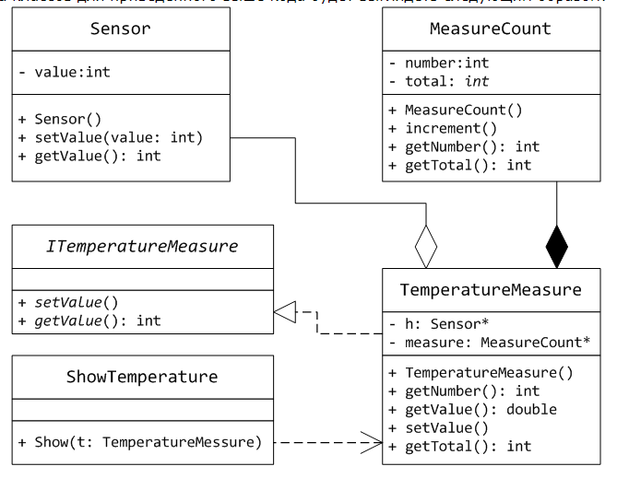
Рисунок 4 – Диаграмма классов UML

В ходе низкоуровневого проектирования выполнена детализация запросов пользователей, структура которых представлена в таблицах 1-2.

Структура запросов пользователей
Запрос 1. Журнал регистрации читателей
Личный  № читателя | Фамилия | Имя | Отчество | Год рождения | Группа | Дом. Адрес | Номер телефона

Запрос 2. Список задолжников за период
Дата выдачи | Инв. № книги | Личный № читателя | Дата возврата

Разработка концептуальной модели предметной области позволила выявить следующие сущности и их атрибуты:
Жанр (ID Жанра, Название)
Первичный ключ - ID Жанра.
Книга (ID Книги, Название, Автор, ID Жанра, Год издания, Издательство, Количество страниц)
Первичный ключ - ID Книги.
Внешний ключ - ID Жанра, ссылается на таблицу Жанр
Структура базы данных проекта представлена в виде ER-модели на рисунке 5. Создание ER-модели выполнено с использованием онлайн-сервиса dbDisigner (https://app.dbdesigner.net). Выбор этого сервиса обусловлен тем, что это бесплатная программа для проектирования (моделирования) различных типов баз данных. Сервис предлагает множество удобных функций, включая два интерфейса: создание баз данных и создание наборов запросов для последующего использования на языке программирования, обратный инжиниринг для MySQL, Oracle, MSSQL и любого другого типа ODBC, а также синхронизация между моделью и самой базой данных и несколько вариантов экспорт проекта.
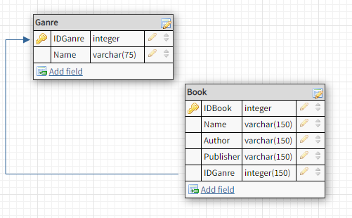
Рисунок 5 – ER-модель

1.3 Выбор инструментов и библиотек
При разработке данного программного продукта будут применяется элементы визуального объектно-ориентированного программирования в среде Visual Studio на языке С#.
Описать преимущества языка программирования, аналогичные среды для работы с этим языком программирования, преимущества выбранной среды.
Для того чтобы представлять отчеты в виде документов Excel предполагается использование Object Likring and Embedding(OLE) - основанный на COM механизм, позволяющий приложениям взаимодействовать между собой. Он повышает эффективность работы за счет использования в приложении возможностей других программ.
Работа пользователей должна осуществляется в многопользовательском параллельном режиме для локальной сети. Для реализации задачи целесообразно использовать технологию клиент-сервер – модель удаленного доступа. БД должна храниться на сервере, там же находится ядро СУБД. На клиенте находится презентационная логика и бизнес – логика приложения. Клиент обращается к серверу с запросами на языке SQL.
В качестве системы управления базой данных выбрана СУБД MS Access 2010.
Описать возможные СУБД, их сравнительный анализ, преимущества выбранной СУБД, объяснить ее выбор.
Для доступа и управления данными из клиентского приложения использована технология ADO.Net. ADO.NET предоставляет собой технологию работы с данными, которая основана на платформе .NET Framework. Эта технология представляет набор классов, через которые можно отправлять запросы к базам данных, устанавливать подключения, получать ответ от базы данных и производить ряд других операций.
Технология ADO.NET построена так, чтобы изолировать программиста от изучения структур баз данных разных производителей, представляя поставщиков баз данных (data provider), которые инкапсулируют механизм работы с конкретной СУБД, что позволяет создавать адаптеры для любой СУБД и полностью использовать её особенности. Сделана такая абстракция для того, чтобы использовать одинаковые типы данных для работы с различными источниками данных, иметь общий подход (универсализацию) для работы с базами данных разных производителей, чтобы технология ADO.NET поддерживалась CLR.

2. Разработка программного продукта

2.1 Разработка объектов базы данных
Создадим базу данных dbLibrary в СУБД MS Access.
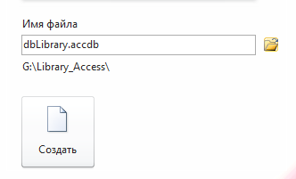

Выполним проектирование таблицы Genre, как показано на рисунке 3:
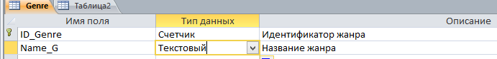
Рисунок 3 – Таблица Genre
Выполним проектирование таблицы Book, как показано на рисунке 4:
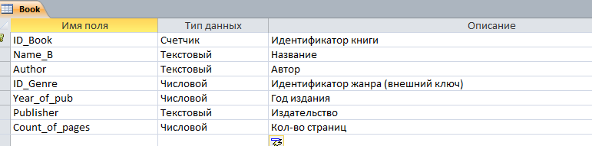
Рисунок 4 – Таблица Book
Выполним построение схемы данных, как показано на рисунке 5:
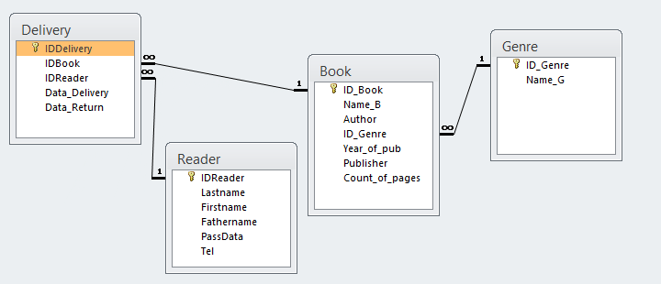

Рисунок 5 – Схема данных

Выполним первоначальное заполнение базы данных в соответствие с рисунками 6-8.
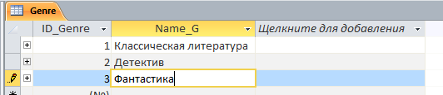
Рисунок 6 – Первоначальное заполнение таблицы Genre

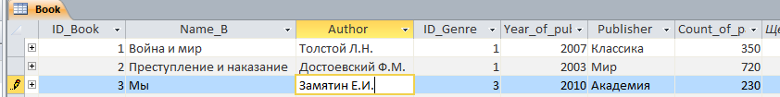
Рисунок 7 – Первоначальное заполнение таблицы Book

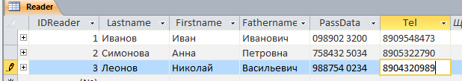
Рисунок 8 – Первоначальное заполнение таблицы Reader

2.2 Структурная схема прикладного программного обеспечения
Для работы с базой данных db_Library, разработано клиентское приложение Library 1.0. Приложение включает в себя формы для ввода и отображения данных, а также необходимые элементы управления.
Главная страница (FMain) организована в виде набора страниц, между которыми можно переключаться. Каждая страница содержит собственное кнопочное меню. Структура главной формы представлена в таблице 1.
Таблица 1 – Структура главной формы
Заголовок | Название | Описание
Каталог | TabSheet1 | Страница для просмотра и редактирования списка книг библиотечного фонда с возможностью фильтрации данных
Читатели | TabSheet2 | Страница для просмотра и редактирования абонентов с возможностью фильтрации данных
………. | ………. | ………..

2.3 Описание интерфейса и алгоритмов работы программных модулей

Страница Каталог (tabSheet1)
Страница Каталог (рис 9) предназначена для вывода на экран пользователя списка документов, составляющих библиотечный фонд.
Листинг программного кода приведен в приложении 2.
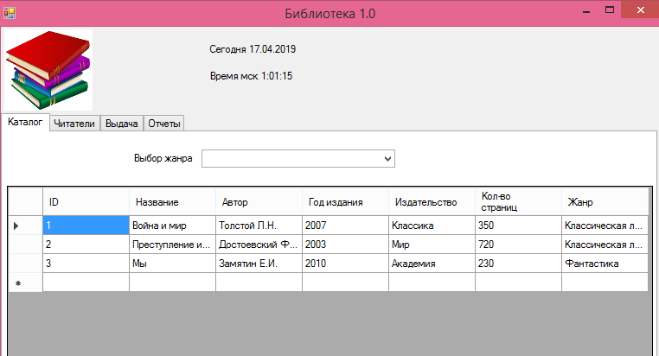
Рисунок 9 – Страница Каталог
В верхней части страницы для удобства пользователя отображаются текущая системная дата и время. В центральной части страницы установлен элемент dataGridView, в котором выводится список книг из таблиц Book и Ganre базы данных dbLibrary.
Также установлен элемент ComboBox для вывода списка жанров из таблицы Ganre. При выборе элемента выпадающего списка осуществляется поиск книг для выбранного жанра (рис.10).

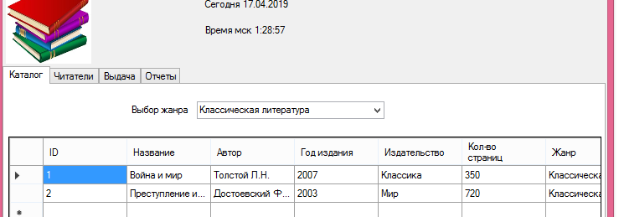
Рисунок 10 – Поиск книги

Аналогичным образом описываются остальные элементы программных модулей.

3. КОНТРОЛЬНЫЙ ПРИМЕР
Для проверки работоспособности был разработан следующий E2E тестовый сценарий.
1. Пользователь запускает программу и переходит на страницу «Каталог». На этой странице он выбирает жанр «Классическая литература». В таблице осуществляется выборка только тех книг, которые относятся к этому жанру (Рисунок 11)
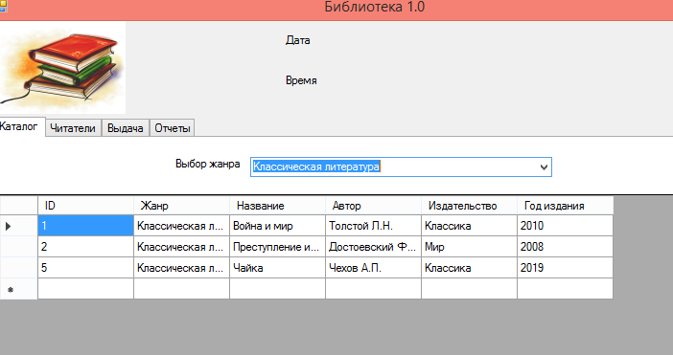
Рисунок 11 – Выборка книг
Аналогичным образом подтверждается работоспособность всего приложения

ЗАКЛЮЧЕНИЕ
В соответствии с заданием к курсовому проекту разработано программное обеспечение для автоматизации процессов учета книгофонда библиотеки образовательной организации. Наряду с разработкой была изучена предметная область, составлена концептуальная модель, выбрана среда разработки системы и модель данных. Также выполнено проектирование и создание базы данных в СУБД Access.
В ходе курсового проектирования была реализована автоматизация бизнес-процессов предметной области, связанных с учетом книжного фонда, абонентов библиотеки, выдачей и возвратом литературы. По результатам работы системы формируются сводные отчеты, содержащие рейтинги книг по наименованию и жанру.
По результатам проделанной работы была подготовлена пояснительная записка.
Приложение 2. Создание и оформление Технического задания
Документом для формализации системы является Техническое задание.
Структура этого документа может соответствовать имеющимся ГОСТам, но может быть и произвольной, адаптированной под специфику решаемой задачи.
Примерная структура ТЗ для Web-сайтов, интернет-систем и интернет и мобильных сервисов имеет вид:
1. Введение
2. Эксплуатационное назначение
3. Функциональное назначение
4. Термины и определения
5. Типы данных
6. Страницы
7. Требования к надежности
8. Требования к хостингу
9. Наполнение контентом
10. Сдача и приемка
Пояснения к разделам:
1. Введение.
В этом разделе указывается назначение разработки, ее возможностей для различных категорий пользователей, описание объекта автоматизации и актуальность системы.
2. Эксплуатационное назначение
Эксплуатационное назначение — это выгода, которую должен принести сайт. Для коммерческих сайтов продажи товаров и услуг эксплуатационным назначением является предоставление рекламной информации о товарах или услугах, компании, возможности подавать заявки и приобретать товары, вносить оплату и т.д.
3. Функциональное назначение
Один из основных разделов, в котором описываются функции сайта, оказываемые в интересах его пользователей. При этом функции должны описываться предельно четко и подробно таким образом, чтобы они одинаково были поняты заказчиком и всеми участниками разработки.
4. Термины и определения
В этом разделе описываются термины, требующие пояснения или расшифровки. Это могут быть технические термины, требующие разъяснения для заказчика, или неизвестные разработчикам понятия предметной области.
5. Типы данных
Этот раздел является самым важным и ключевым для всего сайта. Он содержит перечень сущностей, которые используются в проекте с описанием их атрибутов.
6. Страницы
Раздел с описанием всех страничек и того, что на них должно быть. В большинстве случаев это достаточно короткое описание, т.к. мы можем использовать отсылки к данным. Например, «на странице отображается список последних новостей». Что такое новость, мы уже описали, что такое последние новости — тоже. Если нужно, можем уточнить, что отображаются не все данные новости, а только название и анонс.
Тут будет уместно описать не только, что отображается, но и как. Не в том смысле, что мы описываем дизайн: «Большими красными буквами отображается название новости», а в смысле, как работает: «Слева плавно выезжает окошко с предложением ввести логин и пароль». Или так: «при нажатии кнопки. Отправить комментарий“, комментарий появляется на странице без перезагрузки, с помощью AJAX».
Нужно ли тут описывать контент страницы? Нет не нужно. Мы пишем техническое задание. Описывая каталог, мы же не описываем все товары в нем? Наша задача описать функционал, который позволит заказчику самостоятельно заполнить контентом страницу. Если планируется наполнение сайта контентом исполнителем, это лучше вынести в отдельный документ. Естественно, будет очень неплохо добавить к каждой странице эскиз или дизайн-макет.
7. Требования к надежности
Если планируется сайт с высокой нагрузкой, об этом стоит сказать заранее. Высоконагруженный сайт вполне может потребовать специфические действия по настройке серверов или написанию кода. И выяснить, что сайт должен держать огромную нагрузку в момент сдачи проекта, не лучшее развитие ситуации.

Примерная формулировка в этом случае:
Сайт должен предусматривать базовую защиту от основных видов атак: межсайтового скриптинга (XSS), SQL-инъекций, CSRF-уязвимостей. Рекомендуется хранить одну копию программного обеспечения на внешнем носителе. Также рекомендуется регулярно копировать файл базы данных на внешний носитель, если такую услугу не предоставляет хостинговая компания.
8. Требования к хостингу
В этом разделе следует включить требования к интерпретаторам, библиотекам, пакетам, требования к дисковому пространству, памяти, smtp, pop, ftp, внешним программам и прочему, что имеет значение для работы проекта.
Например, в нашем проекте будет использоваться серверная разработка на языке PHP версии (версия 7.2) и база данных mysql (версии 5 и выше), поэтому требования к хостингу могут быть следующие:

Минимальная подходящая конфигурация:
- Хостинг с дисковой квотой не менее 330 Мб
- Хостинг с PHP7
- База данных MySQL версии 5 7
- Наличие зарегистрированного и корректно настроенного домена
9. Наполнение контентом
Этот пункт оговаривает объем наполнения контентом. Как минимум, мы должны создать тот контент, который позволит заказчику начать эксплуатацию сайта. Ну хотя бы создать учетную запись для администратора сайта и сказать заказчику логин и пароль.
Если мы должны, например, залить в каталог 500 фотографий, предварительно их обработав, то это следует описать именно тут.
По нашему договору наполнение сайта не является задачей разработчика. На этот случай можно использовать следующую фразу:

Исполнитель обязуется выполнить минимальное наполнение сайта, которое позволит начать эксплуатацию сайта заказчиком.

10. Сдача и приемка
Мы оговариваем с заказчиком, что у него есть 7 дней на приемку, за это время мы должны довести сайт до нормально работающего состояния, и еще 30 дней на исправление найденных багов. После этого с чистой совестью считаем нашу работу выполненной.
Сайт должен нормально выглядеть и работать:
Сайт должен корректно отображаться и функционировать в следующих браузерах:
Chrome, FireFox, Safari, Opera, Internet Explorer.
Примерная фраза для этого раздела:

Приемка программы осуществляется после периода опытной эксплуатации программы. Если сайт работает корректно и устойчиво в течение 7-и календарных дней, период опытной эксплуатации считается завершенным. Исполнитель обязуется сопровождать программный продукт в течение 1-го месяца с начала периода эксплуатации, устранять все недоработки и несоответствия техническому заданию (без изменения состава функций программы).

